МІНІСТЕРСТВО ОСВІТИ І НАУКИ УКРАЇНИ

Національний технічний університет

«Харківський політехнічний інститут»

Факультет Комп’ютерних наук та програмної інженерії

Кафедра Інформатики та інтелектуальної власності

ЗВІТИ

До лабораторних робіт з дисципліни

«Основи WEB технологій»

Студент Карауланов А.О

Викладач Івашко А.В.

Харків 2022

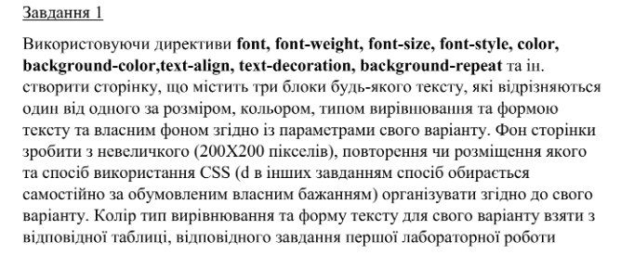

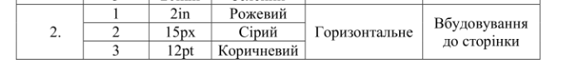

Код:

<!DOCTYPE html>

<html>

<head>

<meta charset="utf-8">

<meta name="viewport" content="width=device-width, initial-scale=1">

<title>L4T1</title>

<link rel="stylesheet" href="1.css">

</head>

<style>

body {

background-image: url(https://encrypted-tbn0.gstatic.com/images?q=tbn:ANd9GcTLI-c7VTZFRKht1otdVlbFBJ6-4XqWmz3uoQA2gdQ&s);

background-position: center ;

background-repeat: repeat-x;

}

.first-block {

background-color: orange;

font-size: 2in;

align-content: center;

}

.second-block{

background-color: grey;

font-size: 15px;

align-content: right;

text-decoration: underline;

}

.third-block{

background-color: brown;

font-size: 12pt;

align-content: left;

}

</style>

<body>

<p></p>

<div class = "first-block"> Lorem ipsum dolor sit amet consectetur, adipisicing, elit. Eum modi asperiores consequatur, porro ipsa expedita atque veniam sunt enim aliquid fuga voluptas ea, dicta hic magni, labore dolore odit laborum!</div>

<p></p>

<div class = "second-block"> Lorem ipsum dolor sit amet consectetur, adipisicing, elit. Eum modi asperiores consequatur, porro ipsa expedita atque veniam sunt enim aliquid fuga voluptas ea, dicta hic magni, labore dolore odit laborum!</div>

<p></p>

<div class = "third-block"> Lorem ipsum dolor sit amet consectetur, adipisicing, elit. Eum modi asperiores consequatur, porro ipsa expedita atque veniam sunt enim aliquid fuga voluptas ea, dicta hic magni, labore dolore odit laborum!</div>

</body>

</html>



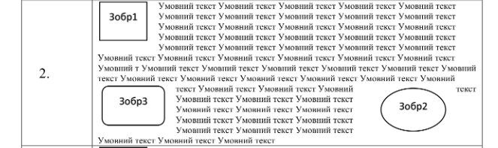

Сторінка у веб:

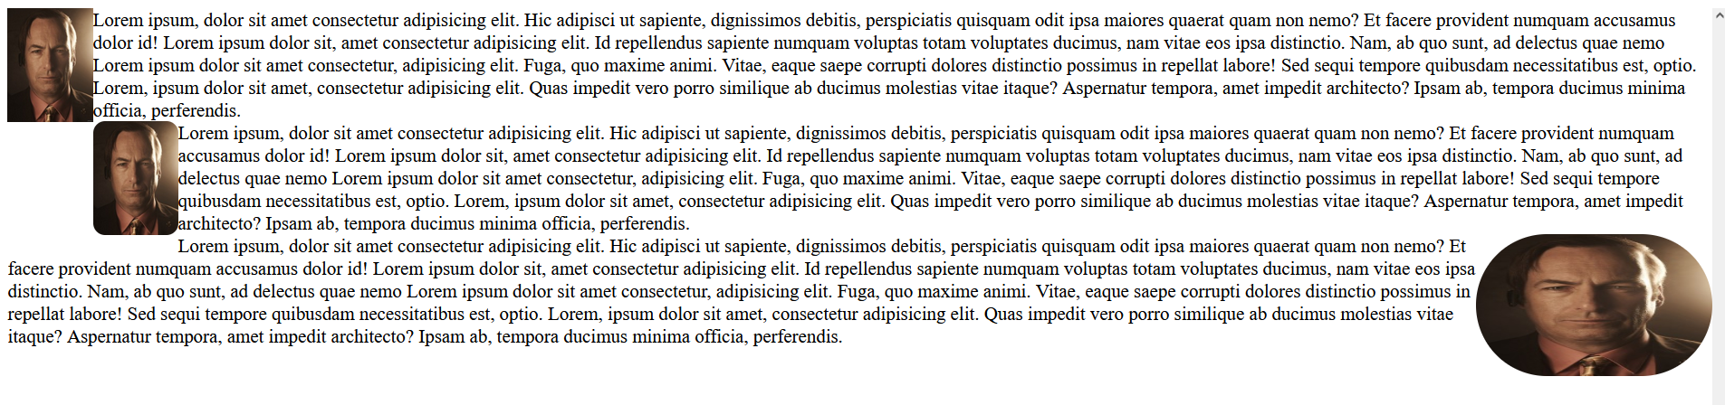

Код html:

<!DOCTYPE html>

<html>

<head>

<meta charset="utf-8">

<meta name="viewport" content="width=device-width, initial-scale=1">

<title>L4T2</title>

<link rel="stylesheet" type="text/css" href="2.css">

</head>

<body>

<div id="main">

<div><img class = "img_one" src="https://www.meme-arsenal.com/memes/8f2a03bcc1e3c3728dc6e320fbffd792.jpg"></div>

<div>Lorem ipsum, dolor sit amet consectetur adipisicing elit. Hic adipisci ut sapiente, dignissimos debitis, perspiciatis quisquam odit ipsa maiores quaerat quam non nemo? Et facere provident numquam accusamus dolor id! Lorem ipsum dolor sit, amet consectetur adipisicing elit. Id repellendus sapiente numquam voluptas totam voluptates ducimus, nam vitae eos ipsa distinctio. Nam, ab quo sunt, ad delectus quae nemo Lorem ipsum dolor sit amet consectetur, adipisicing elit. Fuga, quo maxime animi. Vitae, eaque saepe corrupti dolores distinctio possimus in repellat labore! Sed sequi tempore quibusdam necessitatibus est, optio. Lorem, ipsum dolor sit amet, consectetur adipisicing elit. Quas impedit vero porro similique ab ducimus molestias vitae itaque? Aspernatur tempora, amet impedit architecto? Ipsam ab, tempora ducimus minima officia, perferendis.</div>

<div><img class="img_three" src="https://www.meme-arsenal.com/memes/8f2a03bcc1e3c3728dc6e320fbffd792.jpg"></div>

<div > Lorem ipsum, dolor sit amet consectetur adipisicing elit. Hic adipisci ut sapiente, dignissimos debitis, perspiciatis quisquam odit ipsa maiores quaerat quam non nemo? Et facere provident numquam accusamus dolor id! Lorem ipsum dolor sit, amet consectetur adipisicing elit. Id repellendus sapiente numquam voluptas totam voluptates ducimus, nam vitae eos ipsa distinctio. Nam, ab quo sunt, ad delectus quae nemo Lorem ipsum dolor sit amet consectetur, adipisicing elit. Fuga, quo maxime animi. Vitae, eaque saepe corrupti dolores distinctio possimus in repellat labore! Sed sequi tempore quibusdam necessitatibus est, optio. Lorem, ipsum dolor sit amet, consectetur adipisicing elit. Quas impedit vero porro similique ab ducimus molestias vitae itaque? Aspernatur tempora, amet impedit architecto? Ipsam ab, tempora ducimus minima officia, perferendis.</div>

<div><img class ="img_two" src="https://www.meme-arsenal.com/memes/8f2a03bcc1e3c3728dc6e320fbffd792.jpg"></div>

<div >Lorem ipsum, dolor sit amet consectetur adipisicing elit. Hic adipisci ut sapiente, dignissimos debitis, perspiciatis quisquam odit ipsa maiores quaerat quam non nemo? Et facere provident numquam accusamus dolor id! Lorem ipsum dolor sit, amet consectetur adipisicing elit. Id repellendus sapiente numquam voluptas totam voluptates ducimus, nam vitae eos ipsa distinctio. Nam, ab quo sunt, ad delectus quae nemo Lorem ipsum dolor sit amet consectetur, adipisicing elit. Fuga, quo maxime animi. Vitae, eaque saepe corrupti dolores distinctio possimus in repellat labore! Sed sequi tempore quibusdam necessitatibus est, optio. Lorem, ipsum dolor sit amet, consectetur adipisicing elit. Quas impedit vero porro similique ab ducimus molestias vitae itaque? Aspernatur tempora, amet impedit architecto? Ipsam ab, tempora ducimus minima officia, perferendis.</div>

</div>

</body>

</html>

Код css:

#main{

height: 600px;

overflow: scroll;

}

.text_right {

float: right;

width: 75%;

}

img {

box-sizing: border-box;

width: 5%;

}

.img_one{

text-align: center;

float: left;

}

.img_two{

text-align: center;

float: right;

border-radius: 300px;

height: 120px;

width: 200px;

}

.img_three{

text-align: center;

float: left;

border-radius: 10px;

}



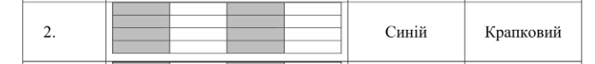

Сторінка у веб:

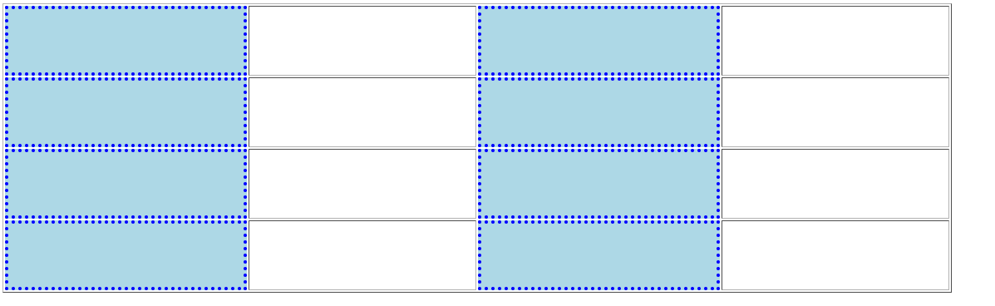

Код html:

<!DOCTYPE html>

<html>

<head>

<meta charset="utf-8">

<meta name="viewport" content="width=device-width, initial-scale=1">

<title>L4T3</title>

<link rel="stylesheet" type="text/css" href="3.css">

</head>

<body>

<table border = 1>

<tr >

<td class = "col"><p></p></td>

<td><p></p></td>

<td class = "col"><p></p></td>

<td><p></p></td>

</tr>

<tr>

<td class = "col"><p></p></td>

<td><p></p></td>

<td class = "col"><p></p></td>

<td><p></p></td>

</tr>

<tr>

<td class = "col"><p></p></td>

<td><p></p></td>

<td class = "col"><p></p></td>

<td><p></p></td>

</tr>

<tr>

<td class = "col"><p></p></td>

<td><p></p></td>

<td class = "col"><p></p></td>

<td><p></p></td>

</tr>

</table>

</body>

</html>

Код css:

table{

width: 60%;

}

td {

padding-top: 30px ;

padding-right: 50px ;

padding-bottom: 30px ;

padding-left: 50px;

}

tr {

}

.col{

background-color: lightblue;

border: 4px dotted blue;

}



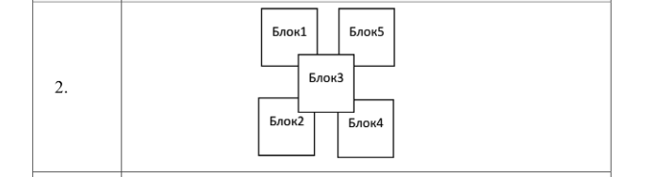

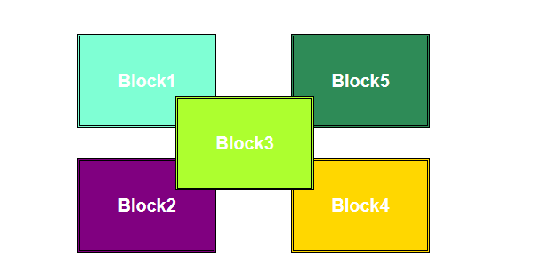

<!DOCTYPE html>

<html lang="en">

<head>

<meta charset="UTF-8">

<meta name="viewport" content="width=device-width, initial-scale=1.0">

<link rel="stylesheet" type="text/css" href="4_1.css">

<title>L4T4_1</title>

</head>

<body>

<div class="general">

<div class="pls one">Block1</div>

<div class="pls two">Block2</div>

<div class="pls three">Block3</div>

<div class="pls four">Block4</div>

<div class="pls five">Block5</div>

</div>

</body>

</html>

body{

padding: 30px;

}

.general{

max-width: 600px;

margin: 0px auto;

height: 400px;

font-family: Arial, "Helvetica Neue", Helvetica, sans-serif;

color: white;

position: relative;

}

.general div{

line-height: 100px;

width: 150px;

font-size: 20px;

font-weight: 700;

text-align: center;

}

.one

{

background-color: aquamarine ;

position: absolute;

z-index: 0;

bottom: 170px;

left: 60px;

}

.two

{

background-color: purple ;

position: absolute;

z-index: 0;

bottom: 30px;

left: 60px;

}

.three

{

background-color: greenyellow ;

position: absolute;

z-index: 1;

bottom: 100px;

left: 170px;

}

.four

{

background-color: gold;

position: absolute;

z-index: 0;

bottom: 30px;

left: 300px;

}

.five

{

background-color: seagreen;

position: absolute;

z-index: 0;

bottom: 170px;

left: 300px;

}

.pls

{

border-width: 3px;

border-color: black;

border-style: double;

}



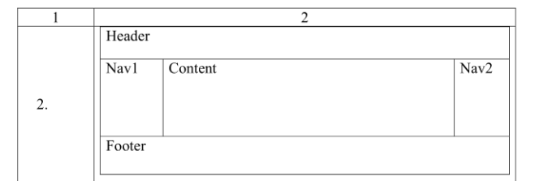

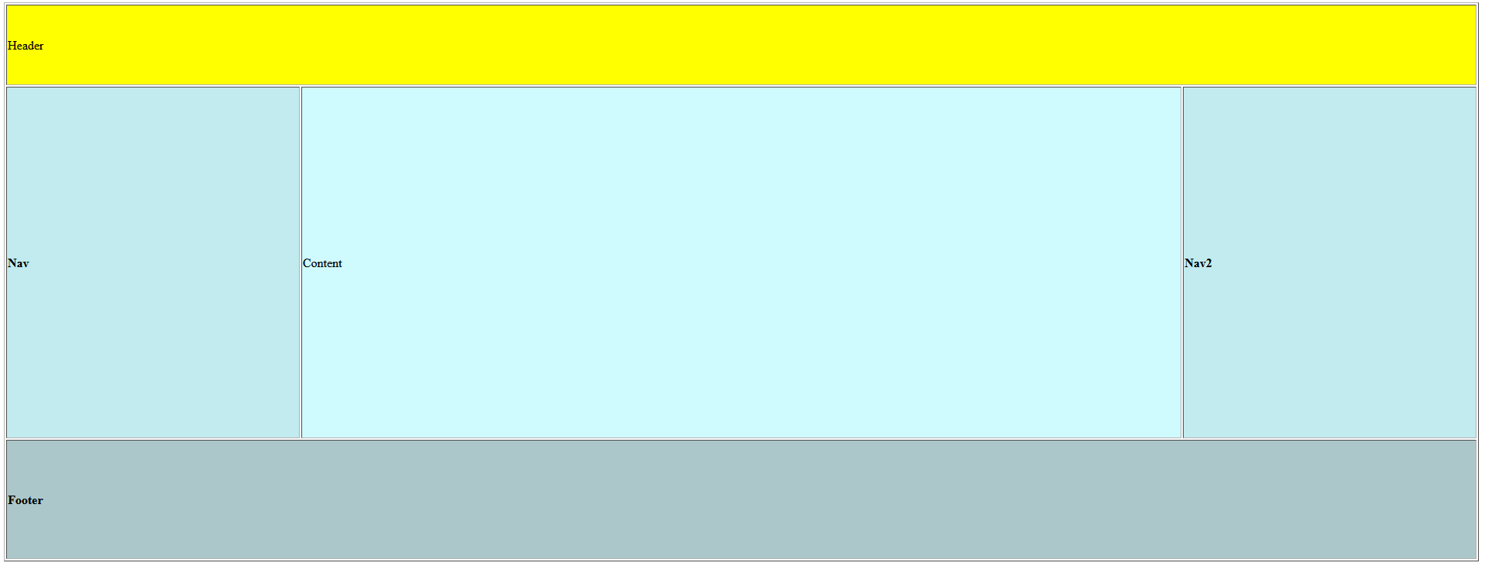

<!DOCTYPE html>

<html>

<head>

<meta charset="utf-8">

<meta name="viewport" content="width=device-width, initial-scale=1">

<title>L4T4_2</title>

<link rel="stylesheet" type="text/css" href="4_2.css">

</head>

<body>

<table border = "1" >

<tr>

<td class="head" colspan="3">Header</td>

</tr>

<tr>

<td class="nav">Nav</td>

<td class="content">Content</td>

<td class="nav2">Nav2</td>

</tr>

<tr>

<td class="footer" colspan="3" >Footer</td>

</tr>

</table>

</body>

</html>

table{

width: 100%;

}

.head{

height: 100px;

background-color: yellow ;

}

.nav{

height: 450px;

width: 20%;

background-color: #C1EBEF;

font-weight: bold;

}

.nav2{

height: 450px;

width: 20%;

background-color: #C1EBEF;

font-weight: bold;

}

.content{

height: 450px;

background-color: #CFFBFF;

z-index: 1;

}

.footer{

height: 150px;

background-color: #ACC7CA;

width:100%;

font-weight: bold;

}

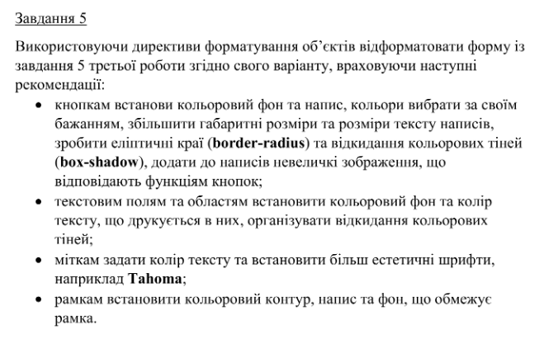

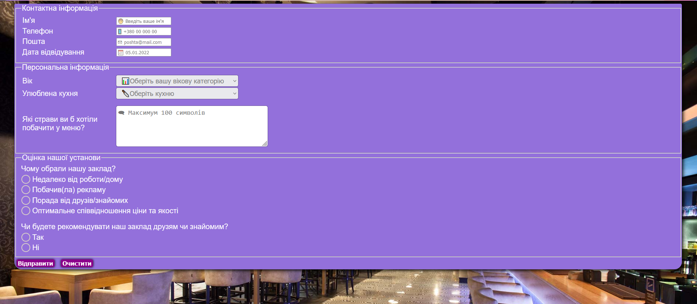

<!DOCTYPE html>

<html>

<head>

<meta charset="utf-8">

<meta name="viewport" content="width=device-width, initial-scale=1">

<title>L4T5</title>

<link rel="stylesheet" type="text/css" href="5.css">

</head>

<body>

<form class="container">

<div>

<fieldset>

<legend>

Контактна інформація

</legend>

<table>

<tr>

<td width="250" align = "left">Ім'я</td>

<td width="100" align="center"><input type="text" placeholder="🧑 Введіть ваше ім'я"></td>

</tr>

<tr>

<td>Телефон</td>

<td><input type="text" placeholder="📱 +380 00 000 00"></td>

</tr>

<tr>

<td>Пошта</td>

<td><input type="text" placeholder="✉ poshta@mail.com"></td>

</tr>

<tr>

<td>Дата відвідування</td>

<td><input type="text" placeholder="📅 05.01.2022"></td>

</tr>

</table>

</fieldset>

</div>

<div>

<fieldset>

<legend>

Персональна інформація

</legend>

<table>

<tr>

<td width="250" align = "left">Вік</td>

<td width="100" align="left">

<select id = "spis" class = "sel">

<option selected disabled>📊Оберіть вашу вікову категорію</option>

<option>🧒Менше 18 років</option>

<option> 🧑18-30 років </option>

<option> 👨30-50 років </option>

<option> 👨‍🦳Більше 50 років </option>

</select>

</td>

</tr>

<tr>

<td>Улюблена кухня</td>

<td>

<select id = "spis" class = "sel">

<option selected disabled>🔪Оберіть кухню</option>

<option>Грецька</option>

<option>Українська</option>

<option>Грузинська</option>

<option>Французька</option>

<option>Італійська</option>

</select>

</td>

</tr>

<tr>

<td>Які страви ви б хотіли побачити у меню?</td>

<td><textarea id="textarea" placeholder="&#128488; Максимум 100 символів" maxlength="100" rows="5" cols="50"></textarea></td>

</tr>

</table>

</fieldset>

</div>

<div>

<fieldset>

<legend>

Оцінка нашої установи

</legend >

Чому обрали нашу заклад?

<div></div><label><input type="radio" class = "radiobutton"> <span class="radio"></span> Недалеко від роботи/дому</label>

<div></div><label><input type="radio" class = "radiobutton"> <span class="radio"></span> Побачив(ла) рекламу</label>

<div></div><label><input type="radio" class = "radiobutton"> <span class="radio"></span> Порада від друзів/знайомих</label>

<div></div><label><input type="radio" class = "radiobutton"> <span class="radio"></span> Оптимальне співвідношення ціни та якості</label>

<p></p>Чи будете рекомендувати наш заклад друзям чи знайомим?

<div></div><label><input type="radio" class = "radiobutton"> <span class="radio"></span> Так</label>

<div></div><label><input type="radio" class = "radiobutton"> <span class="radio"></span> Ні</label>

</fieldset>

</div>

<input type="button" value="Відправити" class = "button">

<input type="reset" value="Очистити" class = "button">

</form>

</body>

</html>

body{

background-image: url(1.jpg);

background-attachment: fixed;

background-size: 100%;

}

.container{

width: 95%;

height: 720px;

background-color: #9370DB;

color: #FFFFFF;

margin: 0 auto;

border-radius: 4px 4px 20px 20px;

box-shadow: 3px 3px 10px black;

font-family: sans-serif;

font-size: 20px;

}

textarea{

border: 0px solid black;

box-shadow: 0px 0px 1px black;

width: 400px;

height: 100px;

font-size: 18px;

border-radius: 5px;

margin-top: 15px;

padding: 5px;

transition: all 0.5s;

}

textarea:hover{

transition: all 0.5s;

box-shadow: 0px 0px 10px black;

}

textarea:focus{

box-shadow: 0px 0px 15px black;

background-color: white;

transform: scale(1.1);

}

.spis{

margin-bottom: 25px;

position: relative;

}

option{

color: black;

}

.sel{

color: gray;

border: none;

border-radius: 4px;

box-shadow: 0px 0px 1px black;

width: 330px;

height: 30px;

font-size: 18px;

padding-left: 10px;

cursor: pointer;

transition: all 0.3s;

}

.sel:hover{

transition: all 0.3s;

box-shadow: 0px 0px 10px black;

}

.sel:focus{

box-shadow: 0px 0px 15px black;

transform: scale(1.1);

}

.radiobutton{

display: none;

}

.radio{

display: inline-block;

width: 20px;

height: 20px;

border: 2px solid #D9D0C7;

border-radius: 50%;

position: relative;

top: 5px;

}

.radio::before{

content: "";

position: absolute;

top: 15%;

left: 15%;

transform: scale(0);

display: block;

width: 14px;

height: 14px;

background-color: #CCCCFF;

border-radius: 50%;

transition: all 0.5s cubic-bezier(0.68, 0.55, 0.76, 1.65);

}

.radiobutton:checked + .radio::before{

transform: scale(1);

}

.button{

color: #FFFFFF;

background-color: #8B008B;

font-weight: bold;

border: none;

border-radius: 4px;

box-shadow: 0px 0px 5px black;

margin: 6px;

font-size: 16px;

cursor: pointer;

transition: all 0.05s;

}

.button:hover{

box-shadow: 0px 0px 1px black;

}

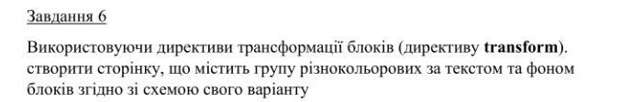

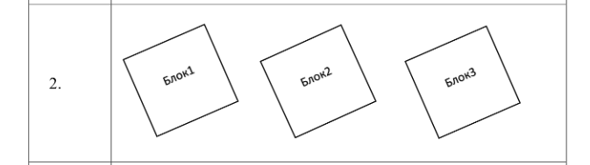

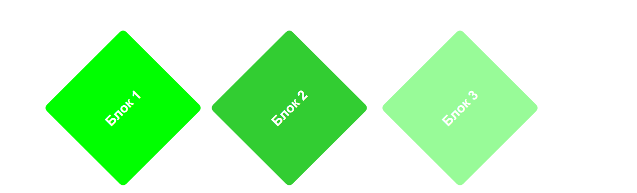

<!DOCTYPE html>

<html>

<head>

<meta charset="utf-8">

<meta name="viewport" content="width=device-width, initial-scale=1">

<title>L4T6</title>

<link rel="stylesheet" type="text/css" href="6.css">

</head>

<body>

<div class="block">

<div class="block_1">Блок 1</div>

<div class="block_2">Блок 2</div>

<div class="block_3">Блок 3</div>

</div>

</body>

</html>

.block{

width: 1000px;

height: 700px;

margin: 0px auto;

text-align: center;

align-items: center;

position: relative;

font-family: sans-serif;

font-size: 30px;

font-weight: bold;

color: #FFFFFF;

}

.block_1{

position: absolute;

bottom: 200px;

width: 250px;

line-height: 250px;

transform: rotate(-45deg) ;

background-color: #00FF00;

border-radius: 10px;

}

.block_2{

position: absolute;

bottom: 200px;

left: 370px;

width: 250px;

line-height: 250px;

transform: rotate(-45deg) ;

background-color: #32CD32 ;

border-radius: 10px;

}

.block_3{

position: absolute;

right: 0;

bottom: 200px;

width: 250px;

line-height: 250px;

transform: rotate(-45deg) ;

background-color: #98FB98;

border-radius: 10px;

}



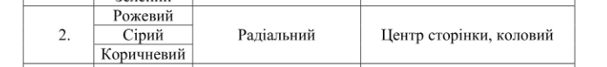



<!DOCTYPE html>

<html lang="en">

<head>

<meta charset="UTF-8">

<meta name="viewport" content="width=device-width, initial-scale=1.0">

<link rel="stylesheet" type="text/css" href="7.css" >

<title>L4T7</title>

</head>

<body>

<div class="gradient"></div>

</body>

</html>

.gradient{

width: 100%;

height: 935px;

align-self: center;

background: radial-gradient(orange, grey, brown);

}

Висновки:

Під час цієї лабораторної роботи було засвоєно прости детективи та селектори для формування об’єктів веб сторінок.